1. **Teste do Sistema Eletrônico**

Para se ter um excelente desempenho do sistema eletrônico das estações, é necessário realizar os testes, principalmente dos sensores. Na figura 1 é representado o diagrama com etapas básicas que devem ser feitas para fazer testes eficazes para que as estações tenham bom funcionamento. O diagrama é dividido em três etapas nas quais são: preparação dos testes, execução dos testes e registro dos testes.

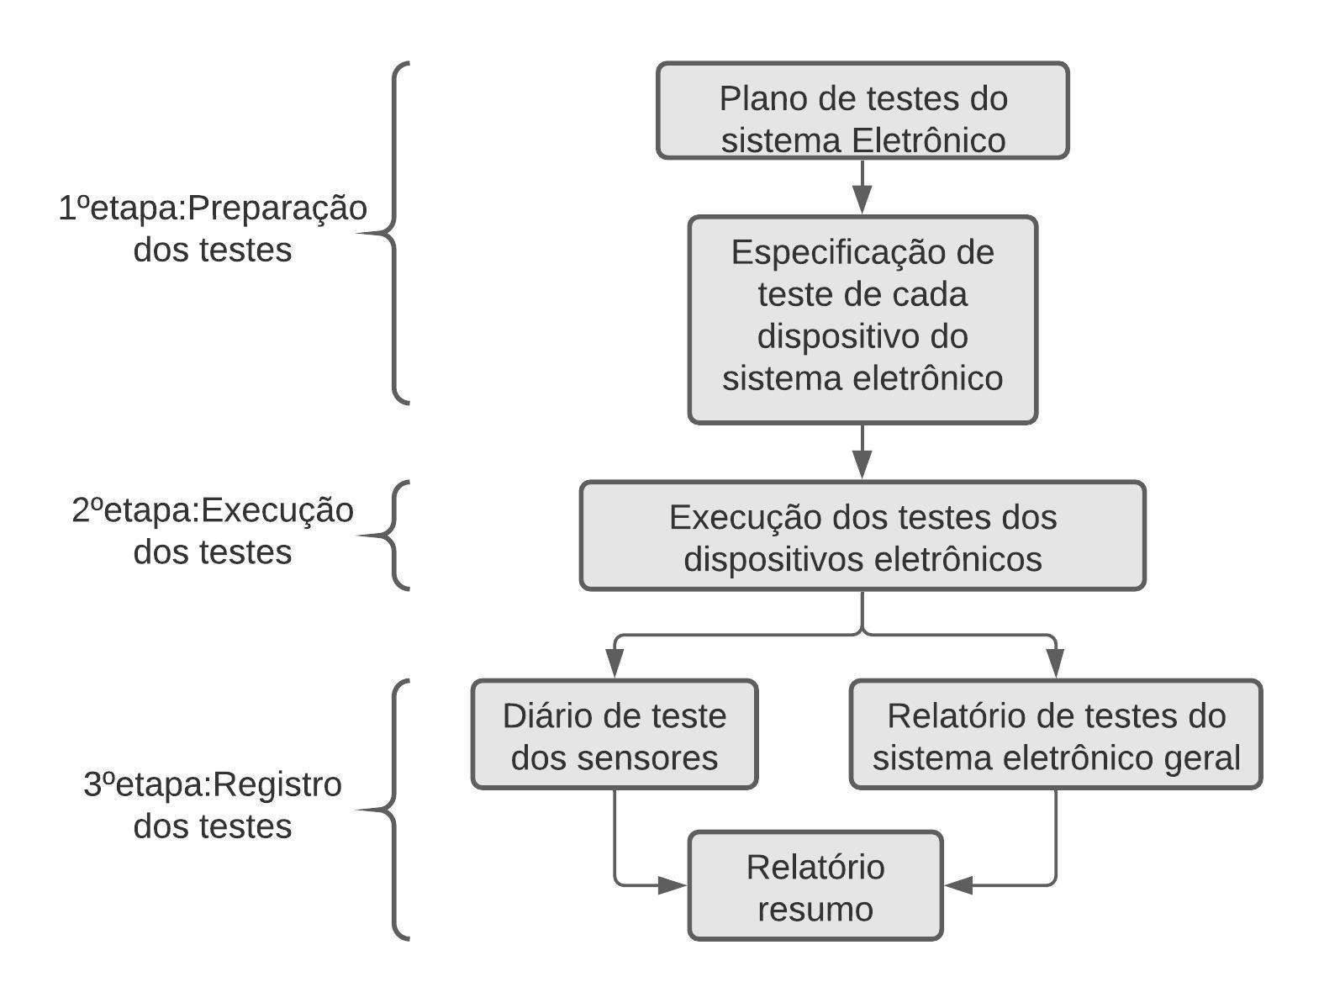

Figura 1. Diagrama de testes do sistema eletrônico.

É preciso elaborar uma forma sistemática de realizar o planejamento de cada etapa dos testes, no qual os dispositivos do sistema são testados para funcionar de forma correta. Para isso, é importante identificar cada sensor e detalhá-los de forma que seja elaborado métodos para fazer os testes. Para isso é preciso que os testes sejam precisos e apresentem eficácia. Ao longo desta seção serão descritos métodos de execução e registro dos testes em que serão aplicados ao A2P2.

**Teste do microcontrolador**

Os sensores precisam estar conectados adequadamente na PCB utilizando os jumper’s. A Esp32 é fixada na PCB por meio do processo de soldagem. Após, ter feito essa checagem é preciso verificar se os sensores estão enviando o sinal adequado no microcontrolador. O primeiro teste a ser feito é verificar se cada jumper está apresentando condutividade, caso esteja apresentando algum erro é correto trocar por outro. Depois dessa verificação, é preciso saber se os sinais enviados estão adequados conforme o datasheet dos sensores apresenta. É preciso verificar se a comunicação I²C está recebendo e enviando dados, esse teste é feito por meio de um simples código computacional feito na Esp32.

**Teste dos sensores**

O teste do sensor BME280 pode ser feito em separado usando um computador com a IDE ESP32. É feito um código computacional simples e implementado no microcontrolador. Primeiro é possível forçar valores de umidade, temperatura e pressão e configurar para mostrar no serial monitor. Segundo, é possível forçar valores obtidos no ambiente e compará-los com valores de estações meteorológica de um aplicativo de celular. O terceiro método é utilizando um multímetro e medindo a faixa de resistência e tensão de cada pinagem. Esse sensor faz comunicação via I²C, isso traz boa praticidade de utilização, além de contribuir na maior precisão dos resultados obtidos. Por isso, o código de programação precisa estar adequado a comunicação I²C para que não tenha confusão no sistema. É preciso que os cabos estejam firmes nos pinos da PCB para que não aconteça nenhuma falha na comunicação.

O anemômetro pode testado individualmente usando um código simples pela IDE ESP32. O método mais comum é colocá-lo em frente de uma ventoinha com velocidade padronizada ajustável e depois fazer a comparação entre a velocidade atribuída aos dois. Para saber se está funcionamento de maneira adequada, pode pegar um multímetro e fazer a medição entre os terminais e comparar os valores com os fornecidos pelo datasheet. Esse sensor de velocidade do vento possui alta precisão e boa estabilidade já sendo calibrado de fábrica, isso o torna a testagem mais simples. Também possui sensor reed switch e forte nível de proteção anti-interferência, pronto para ser conectado ao Esp32. É preciso que o anemômetro esteja ao ar livre longe de qualquer obstáculo para que ele apresente a velocidade do vento de forma precisa e de acordo com a situação real.

O Pluviômetro de Báscula da mesma forma que o anemômetro, pode ser testado separadamente com um código simples implementado na Esp32. O primeiro método é feito colocando o valor de uma quantidade de água e comparando com o valor de saída no serial monitor. O segundo método é feito também com um multímetro, medindo os terminais de alimentação os valores de resistência e tensão e comparando os valores obtidos com os que estão no datasheet. Esse sensor apresenta alta durabilidade, já que é produzido inteiramente em alumínio, resistindo às intempéries climáticas com muita eficiência. Conta ainda com o sensor de auto esvaziamento, o qual permite que a água já registrada seja liberada do recipiente. Para que os dados sejam adequadamente obtidos, esse sensor precisa, assim como o anemômetro, estar livre de obstáculos que bloqueie o índice volumétrico da água de entrar no recipiente marcador, e assim, evitar a marcação dos dados com erros de precisão acima do previsto pela fábrica.

Os testes do sensor de umidade do solo e do pH são feitos com uma pequena amostra do solo. Essa amostra pode conter um adubo com um certo índice de pH padrão e com um certo volume de água regado. Os dois sensores precisam mostrar no serial monitor os valores próximos padronizados pela amostra. Também é preciso realizar o teste de alimentação, identificar em cada pino os valores de tensão e resistência e fazer a comparação no datasheet.

Os testes de integração dos sensores são realizados através do código implementado na Esp32. Esse código integrado faz com que os valores de cada um dos sensores sejam forçados e assim os valores são obtidos numa faixa bem próxima dos valores obtidos em tempo real. É preciso testar o envio dos dados das estações em conjunto com o envio dos dados simulados, verificando o funcionamento correto da comunicação pela geração dos arquivos e prints no terminal indicando a conexão dos módulos.

Todos esses testes são colocados em uma planilha de testes ou diário de testes e armazenado no computador do técnico, para fazer o controle de manutenções e criar o relatório de funcionamento dos módulos.

**1.1. Validação dos sensores calculando exatidão e precisão**

Para implementar a validação dos sensores são feitos comparações com os valores reais, medidos pelos sensores, com os valores considerados padrão, nos quais podem ser adquiridos através dos três métodos propostos descritos a seguir: O primeiro método é feito a comparação dos valores medidos por todos os sensores utilizando equipamentos que sensoriam as mesmas variáveis. Esse dispositivos são seguros, pois, já são validados e com certificado feito por algum órgão profissional responsável, como por exemplo, o INMETRO. O segundo método é feito comparando os valores obtidos pelos sensores do A2P2 com valores padronizados, como exemplo, pode ser usado o valor do ph da água e compará-lo com o valor medido pelo sensor de pH. O terceiro método, novamente é feito comparando os dados obtidos por meio dos sensores do clima, da estação clima-solo, com os dados do banco de dados obtidos em tempo real disponibilizados a partir do site do INMET. Esse método por último, pode ser feito somente com os sensores do clima.

No entanto, entre os três métodos e dado as limitações do método dois e três, o melhor e considerado mais fácil é o primeiro, devido a completude e facilidade de ter os equipamentos já validado, portanto esse é método que é utilizado no A2P2.

Ao escolher um dos três métodos para validação dos sensores, é preciso comparar os dados com certa periodicidade. A forma mais correta de realizar a comparação de validação é fazer diariamente em pelo menos um mês os testes comparativos e calcular a exatidão e precisão. Para medir exatidão e precisão, mede-se repetidamente a mesma grandeza: Exatidão é dada pela diferença entre a média dos resultados de suas medições e o valor verdadeiro das medidas. Precisão é dada pelo desvio padrão dos resultados de suas medições.

A exatidão e a precisão dos resultados das medições são atributos diferentes: exatidão indica quão perto as medidas estão do valor verdadeiro (ou de referência), enquanto a precisão mede quão perto as medidas estão umas das outras, mesmo que elas estejam longe do valor verdadeiro. Com isso vamos considerar que os valores verdadeiros são os valores indicados por algum dos métodos e o valor medido será os valores obtidos pelos sensores.

Para obter a exatidão e a precisão dos resultados das medições, calculam-se a tendência e o desvio padrão.

Tendência (em inglês, bias) é a diferença entre o valor convencional ou de referência representado pelo x e a média das medidas obtidas de uma grandeza representado pelo $\underline{x}$, nas mesmas condições.

$bias=VR-\underline{x}$

O desvio padrão, que se indica por *s*, é uma medida da dispersão dos dados de uma amostra. Então, se você tem uma série de resultados de medições (uma amostra das medições possíveis), o desvio padrão é dado pela fórmula:

$s=\sqrt{\frac{\sum{}{(x-\underline{x})}^{2}}{n-1}}$

**2. Plano de manutenções periódicas**

A manutenção do sistema eletrônico é focada principalmente nos sensores. A vida útil de um sensor pode variar dependendo das diversas intempéries climáticas de onde estão instalados e também da quantidade de manutenções realizadas por semanas, meses ou anos.

O sensor de pressão, umidade e temperatura ambiente e o transmissor de dados(módulo gsm) precisa de manutenção a cada seis meses. Como esses dois dispositivos permanecem dentro da caixa distribuidora, esse tempo é adequado, pois, o sistema é melhor preservado pelo fato de estar na parte de dentro. É preciso verificar o funcionamento do sensor BME280, o melhor método é realizar medições de resistência em seus terminais por meio de um ohmímetro e comparar os dados obtidos com os dados técnicos do datasheet. Para o módulo gsm, é adequado verificar se os dados transmitidos estão sendo transmitidos e recebidos pelo website.

O medidor de velocidade do vento(anemômetro) e o medidor de volume da chuva(pluviômetro) precisa de manutenções periódicas a cada três meses, entretanto, o ideal é a cada mês. Isso porque os dois dispositivos ficam expostos ao ambiente livre durante muito tempo. Com isso, pelo longo período de exposição, os dispositivos, apesar de serem fabricados para suportarem várias intempéries, podem sofrer danos causados por esses fenômenos da natureza. Para o medidor de velocidade do vento é importante verificar sempre se não há acúmulo de poeira ou de qualquer tipo de sujeira na hélice caso contrário ela será danificada. Para limpeza, use um pano levemente umedecido e sabão neutro, não molhe nem utilize qualquer tipo de solvente.

Para que o medidor de volume da chuva funcione bem é muito importante principalmente que o funil esteja limpo, pois folhas, insetos e poeira podem entupi-lo e atrapalhar as medições. Para fazer isso, é preciso desparafusar o funil da base e remover o filtro de dentro do funil e lavar a tela mais grossa com a escova e água limpa. Depois, Lavar a tela mais fina por dentro e por fora com escova e água limpa. Feito todos esses procedimentos, é preciso reinstalar o funil do pluviômetro sobre sua base e apertar os parafusos.

O sensor de umidade e de ph do solo precisam de mais constância na manutenção por estarem expostos constantemente no solo. A periodicidade de manutenção varia de dois a três meses. É feito a limpeza nas garras que são afundadas no solo e se estiverem rigorosamente desgastadas, é preciso efetuar a troca. Pode ser usado um pano úmido para retirar o excesso de terra e após a retirada do excesso é importante passar um pano seco para retirar a fina camada restante de terra úmida.

É preciso verificar sempre a limpeza da Esp32. A periodicidade de manutenção é de seis meses. É preciso utilizar um pano seco ou um pincel para limpar toda camada de poeira que estiver em cima.

É de extrema importância verificar todos os cabos dos sensores e módulo gsm, se estão conectados de forma adequada, a fim de evitar rompimentos e até mesmo soltura dos cabos. É importante checar a solda da PCB, para saber se não houve algum curto circuito de sobretensão ou ferrugem devido a mudanças climáticas. Também é uma boa prática realizar a checagem na caixa distribuidora com mais constância, principalmente em períodos chuvosos, pois, podem ocorrer infiltrações ao longo do tempo, e a pcb é uma placa sensível a qualquer intempérie, portanto, é preciso ter um grande cuidado para não sofrer nenhum tipo de dano físico.

Por fim, se após a manutenção, em cada um dos dispositivos, o funcionamento de algum deles estiverem fora da faixa de funcionamento, é considerado boa prática efetuar a troca para evitar o funcionamento inadequado e com isso consequências que levem a não produtividade das plantações.

**3. Plano de fabricação e montagem de subsistemas, com os respectivos desenhos técnicos detalhados.**

A parte eletrônica do projeto de fabricação do A2P2 se dá pela representação do circuito eletrônico e da respectiva PCB. O circuito eletrônico é de grande importância pois mostra as devidas conexões que precisa ser feita ao fabricar a PCB do circuito no qual é a única peça que é fabricada.

**3.1. Projeto de fabricação**

A placa de circuito impresso é feita de fenolite isolante com tinta verde da serigrafia feita também de material isolante e as trilhas dispostas na placa são feitas com cobre de espessura de 0.120mm de trilha interna e 0.150mm de trilha externa para que os componentes eletrônicos a serem soldados fixem melhor e também para que no momento na solda o cobre não seja facilmente danificado pela temperatura. A distância entre as trilhas estão bem espaçadas, sendo uma distância adequada para que não encostem uma na outra e ocorra curto-circuito ao passar o pico de corrente elétrica. O laminado base que foi utilizado para iniciar a fabricação da placa dupla face, possui espessura nominal de 1.480mm.

Dentro dos furos são adicionados camadas de cobre para efetuar boa qualidade de solda entre os componentes. O diâmetro dos furos é de 0.190mm e a distância entre o diâmetro do furo e as trilhas são de 0.190mm. O ângulo que as trilhas devem formar precisa ser diferente de 90º, pois, se não, o funcionamento da corrente elétrica que passa pela trilha pode acontecer de forma deficiente e com isso ocorrer danos irreparáveis a placa. No entanto, é importante criar trilhas com ângulo de 45º para um bom fluxo de corrente. A espessura da PCB é de 1,100mm. A largura do PAD de cobre e carbono é de 0,490 a 0,590mm e avanço da máscara de solda(cada lado) 0,11mm. O venting corresponde a uma técnica extremamente importante para o processo produtivo. Diz respeito à colocação, no circuito, de pads que ficarão cobertos pela máscara de solda e que não recebem nenhuma furação. A sua função é a de promover uma melhor distribuição de cobre no circuito para se evitar problemas durante a eletrodeposição do metal (processo de espessamento).

Antes de enviar os arquivos para o fabricante é importante:

* verificar se algum dos arquivos não estão corrompidos;
* Verificar que todos os arquivos Gerber necessários e o arquivo de furação estão sendo enviados, enviar a Netlist da placa. Isto é extremamente importante para se garantir a integridade elétrica do projeto. Os formatos mais comuns seriam o IPC-D-356, IPC-D356A, Tango ASCII ou Protel ASCII.
* Enviar um arquivo de Desenho mecânico, contendo os dimensionais e as tolerâncias mecânicas. É desejável que este desenho contemple ao menos um furo cotado à borda.
* Enviar um arquivo de Diagrama de furação, contendo os diâmetros finais de cada furo e as respectivas tolerâncias. Todos os furos devem ser claramente classificados como sendo metalizados ou não metalizados.
* Assegurar que não existam divergências entre os as dimensões extraídas do gerber e aquelas descritas no Desenho mecânico.
* Assegurar que não existam divergências entre o Diagrama de furação e o(s) arquivo(s) de furação.
* Enviar um arquivo de Especificações Técnicas que contemple os seguintes itens:

a) Tipo do material e espessura final da placa;

b) Espessura do cobre;

c) Espessura dos dielétricos e constante dielétrica (em placas multi-camadas) podem ser definidos pela fabricante;

d) Indicar claramente qual deve ser a seqüência física dos arquivos em placas multi-camadas;

e) Cor da máscara de solda;

f) Cor da serigrafia;

g) Tipo do acabamento superficial;

h) Indicar se é possível realizar a compensação de cobre na placa, técnica conhecida como Venting.

Todos os arquivos gerber que são utilizados na fabricação do A2P2 estão disponíveis no repositório do Github e as fotos estão representados no apêndice.

**3.1. Projeto de montagem**

O projeto de montagem eletrônica acontece com o uso do diagrama do circuito eletrônico representado na figura 2. Esse diagrama é importante para uma boa forma de entregar a melhor utilização para o usuário. A forma de montagem é feita com a ligação dos sensores utilizando cabos jumpers aos pinos da PCB. Não são fabricados componentes ou sensores, pois, esses elementos são comprados com fornecedores desse ramo.

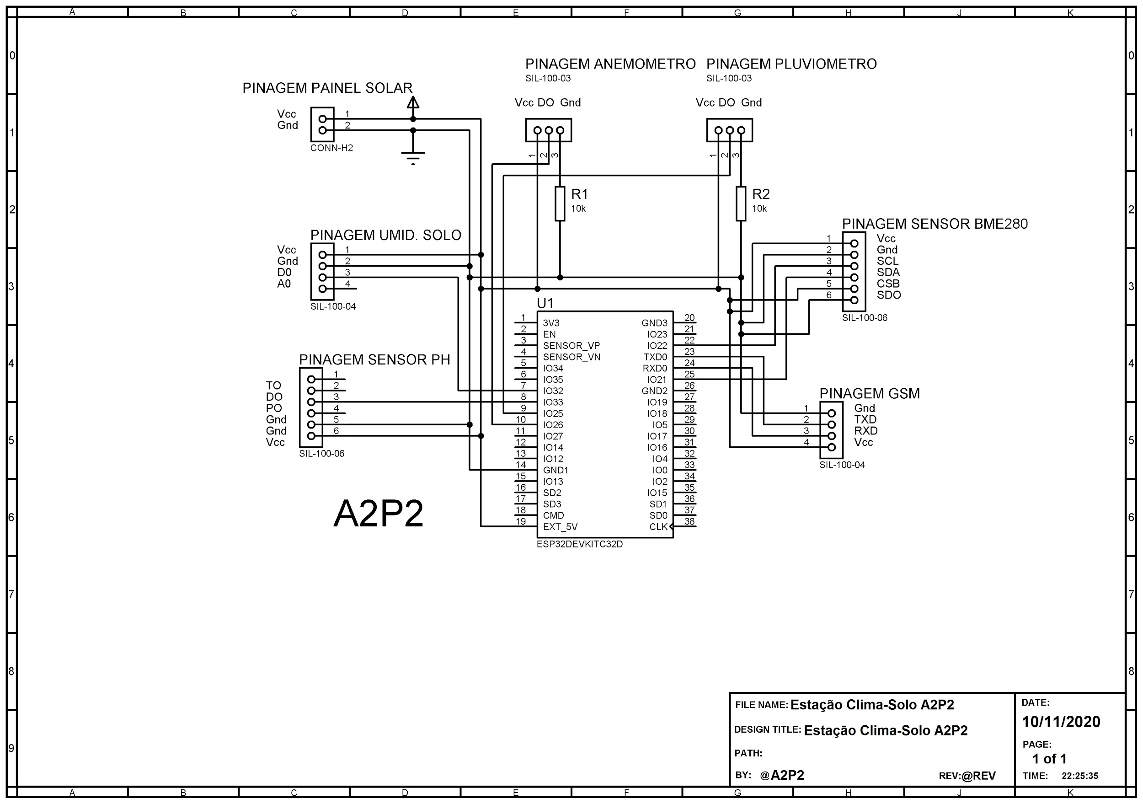

Figura 2. Fiação do circuito geral da estação clima-solo.

Com o diagrama de circuito eletrônico, foi feito a PCB, que é a placa usada para conectar as trilhas entre cada módulo de pinagem com a parte principal que é Esp32.

Na figura 2, também é feito a representação do circuito que pode ser dividido em dois módulo, a saber: o módulo que representa os sensores do clima e o módulo que representa os sensores do solo. O circuito também mostra a integração da pinagem do painel solar que é o conector de alimentação 5V do circuito todo.

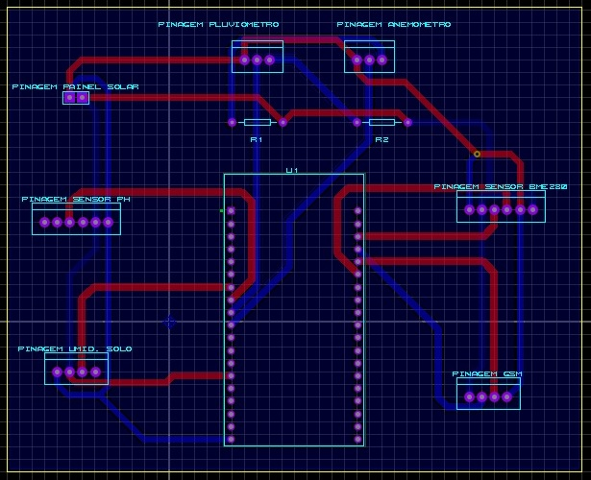

Figura 3. PCB geral

**3.2. Fornecedores**

Mercado Livre, UsinaInfo, FilipeFlop, EletroGate, Contato, TelRex, HuInfinito.

**3.3. Contratação e aquisição**

Todos os materiais foram requisitados após um levantamento de requisitos do sistema a ser implementado. Esses materiais foram escolhidos de acordo com a necessidade das especificações do sistema.

O A2P2 foi criado para atender ao público que trabalha com agricultura. Para atender esse tipo de público, foi preciso desenvolver um equipamento com vários dispositivos eletrônicos capazes de entregar as informações coletadas para realizar uma boa plantação.